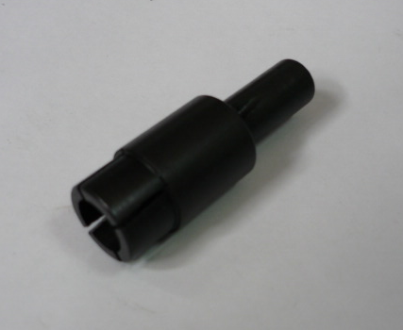

Код из 1С | Артикул | Наименование/ Бренд/  Поставщик | Габариты  Д*Ш*В,  мм | Масса,  гр | Материал | Место установки/Назначение
F0022952 | 33XS010B | Джоинтер прямой 33XS010B | D=20  d=18  d1=12 dвнутр.=12 L=60 | 100 | металл | Четырехсторонние станки/держатель заточного карандаша
 |  | Chang Iron

